**智能制造装备创新协会**

**项目结题报告**

项目名称：2048游戏开发

项目成员：李林浪，，郑恒秋，龚海锟，许槐波，周泉全，方紫琪

**华南理工大学广州学院工程研究院**

**目录**

一、 项目摘要 3

二、 项目内容 3

三、 项目总结 3

# 项目摘要

该项目为模拟2048游戏规则，通过自己的代码算法实现2048游戏的基本框架与功能。

完成本项目的基本要求是对C语言有一定的基础了解，对逻辑思维能力有一定要求，特别是二维数组的运用，以及能思维清晰地在循环条件语句中进行对二维数组中的数据进行移动和修改操作。同时要了解2048游戏规则掌握2048游戏的玩法。

# 项目内容





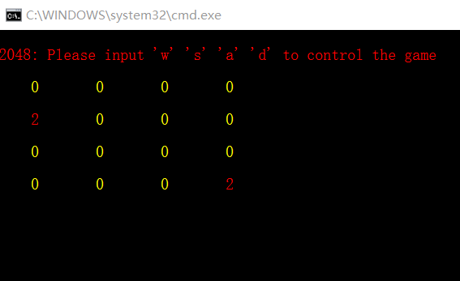

该游戏规则为：

游戏开始界面将在任意位置出现2个2，玩家可以用按键控制数字移动，每进行一次有效移动，界面就再在未出现过数字的任意位置出现2个2，在移动方向若有相同的数字可实现叠加，玩家通过恰当的控制数字的移动，将数字叠加的越来越大，若玩家在界面数字未占满空格前叠加出2048则胜利，否则失败。

该项目采用C作为编程语言，运行平台为windows，参考4399小游戏中2048游戏的游戏规则

我们通过创建4行4列初始值为0的二维数组然后用编写的print函数将其打印到控制台为游戏界面。在接下来的游戏中矩阵数字每发生一次变化就调用一次print函数。在下面的代码算出随机下标后2就会被赋值给对应的二维数组。故每调用一次print函数，矩阵都会随机出现2个2。

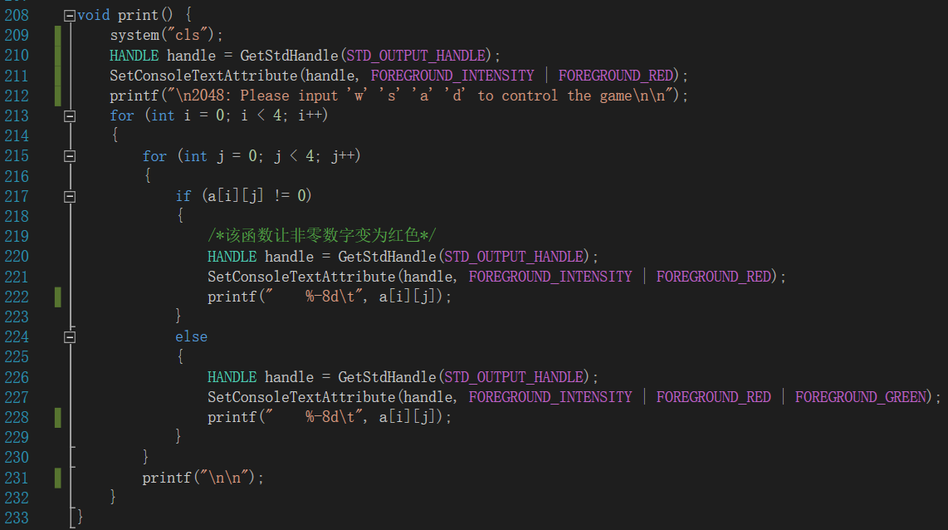

在玩家按下任意键将游戏激活后，游戏将利用编写的rands函数随机算出2数字将要在矩阵出现的位置即二维数组的下标。

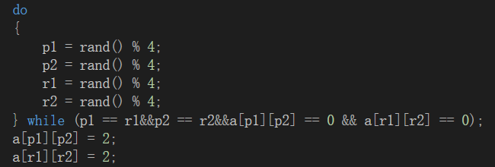

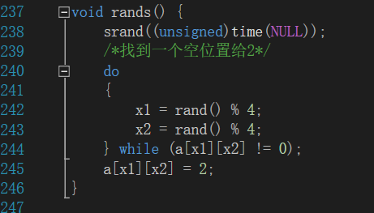

然后再等待玩家按下‘a’（代表向右）,‘d’（代表向右），‘w’（代表向上），‘s’（代表向下）这四个控制按键，来移动矩阵中的非零数字，再判断移动方向中数据是否有相同数字，有则叠加移动。

通过三个for循环，最外层为控制列，第二层为 控制行，第三层是将某一个位置的数值从下到上依此进行比较。

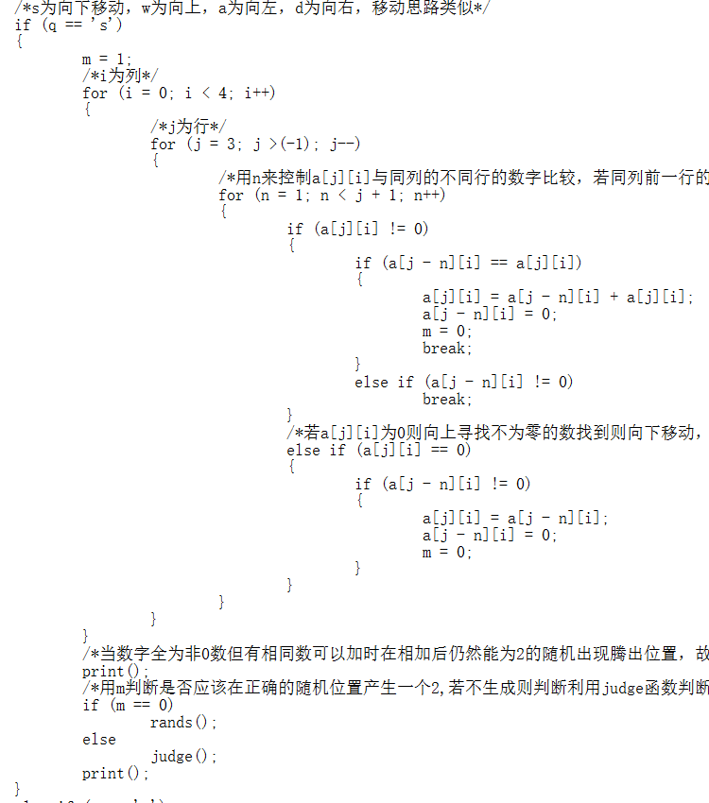

玩家每按下一次按键，游戏都将调用一次编写的judge函数对矩阵进行判断，分析游戏进度，以实现输赢的判定。

用双层循环对二维数组即矩阵中的数值逐个扫描，一旦扫描到有2048则胜利，否则一旦扫描到有0则跳出判断函数，继续游戏。若既无2048也无0则判断是否有符合叠加条件的情况，若有则跳出函数，继续游戏，若无则提示游戏失败！

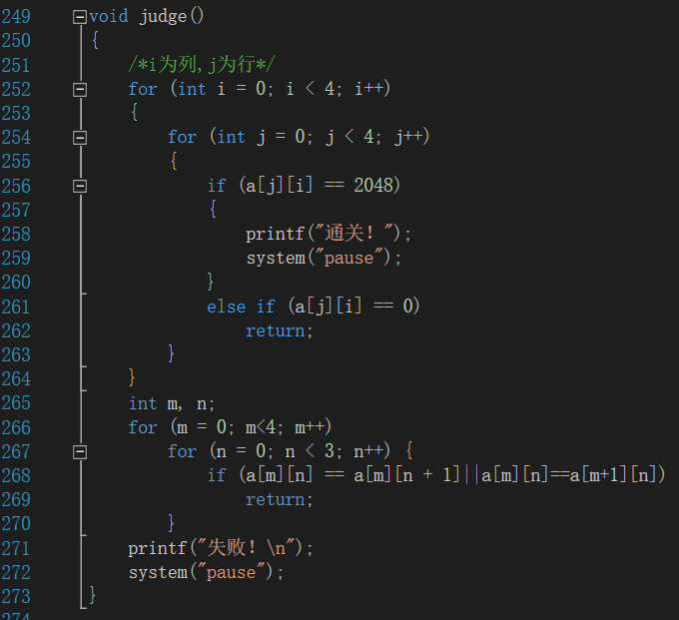

# 项目总结

该项目功能实现思路完全属于原创，源代码也是由我们根据自己的思路一点一点敲出来的，在冗长的代码中，我们让编程实现模块化，将源代码分为几个主要的函数，让团队开发工作更方便以更容易读懂和修改从而加快项目进展。

但该项目游戏功能单一，界面简陋，没有安排团队对其进行进一步的优化与修改（比如将界面做的更美观，增加评分系统，优化源代码）。

从本项目中，我们学到在进行较为复杂的编程开发时，必须得有良好的编程习惯（合理定义变量，将代码模块化，在难读处加上注释），清晰的逻辑思路（若没有清晰的逻辑思路，我们的程序将会写的混乱不堪，不仅容易绕弯路而且极难调试和维护）。同时，我们也明白了，项目不管大小，团队合作至关重要，团队之间做到相互合作，不仅能减轻个人负担，还能大大加快项目进程。